Indice

Ejercicios 2 puntos

Ejercicio de certificados
Práctica 5A.
- Apartado 3: crear los certificados
- Apartado 4: exportación de los certificados
- Apartado 5: cargar los certificados en el almacen
Examen 2024 Julio
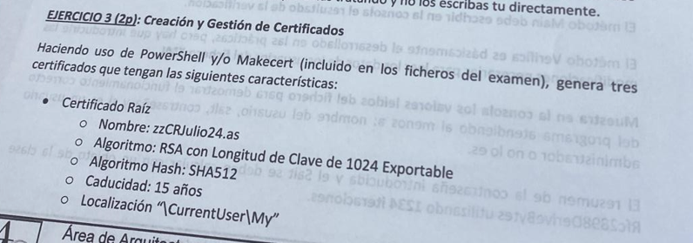
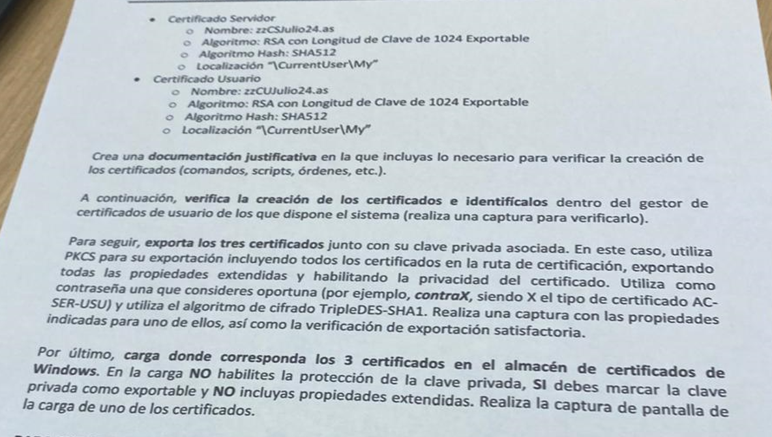

Examen Mayo 2023
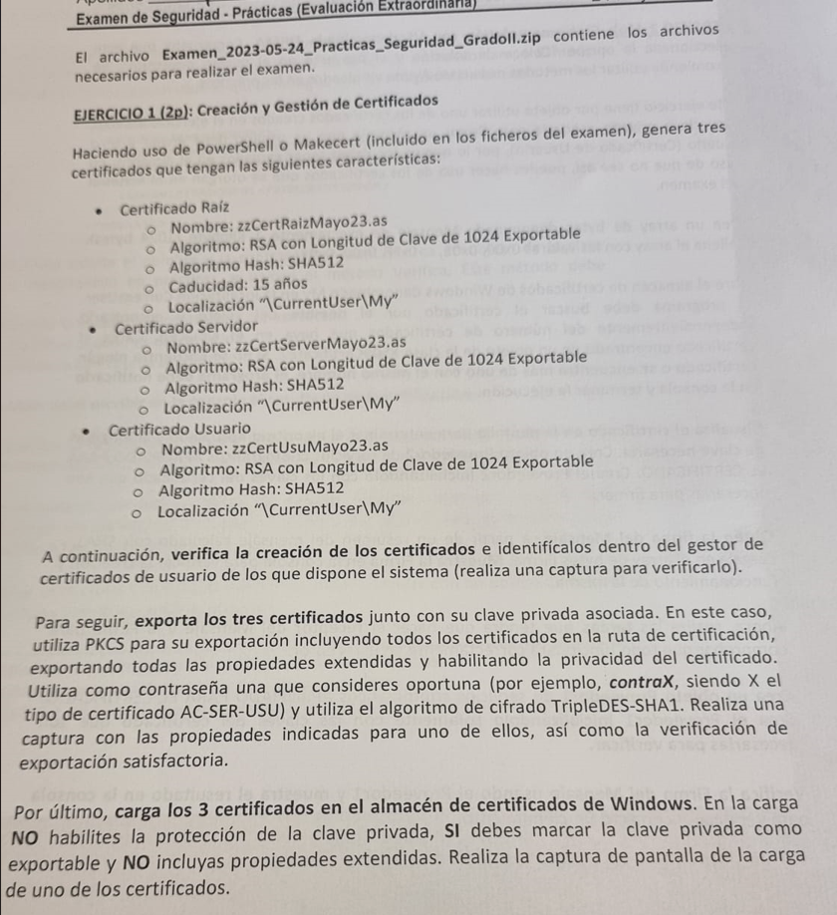

Ejercicio de visor de eventos
Práctica 11
Examen Enero 2023
- Paso 1. Abrir el visor de eventos. Eventvwr en el cmd
- Paso 2. en el visor de eventos (local) > Registros de Windows > Security
- Paso 3. En el menú de la derecha, “Abrir registro guardado…” para cargar la traza de eventos del enunciado del examen
- Paso 4: Realizar el filtro en “Filtrar registro actual”.
Revisar el pdf IdEventosWindows.pdf
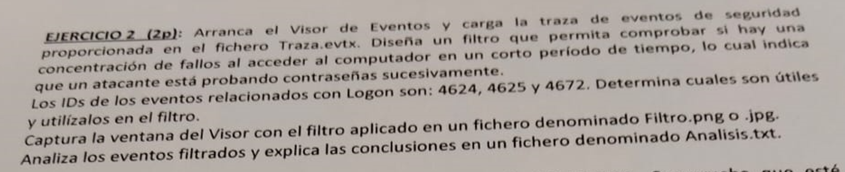

Ejercicios 4 puntos

AES

Cifrar un bloque de bytes a partir de una contraseña
Examen Diciembre 2018
